UNIVERSIDAD ESTATAL A DISTANCIA
ESCUELA CIENCIAS DE LA EDUCACIÓN
CÁTEDRA COMPUTACIÓN PARA EMPRESAS TURÍSTICAS

Centro universitario:
Centro Universitario de San José

Código: 05152
Cédula: 003911745
Museo de los Niños

Nombre de la estudiante:
Sandra Carolina Rodríguez Tobar
Grupo:
01

I Cuatrimestre, 2013

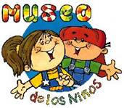

HISTORIA:
A finales del siglo XIX, las cárceles de Costa Rica eran insalubres, inseguras y estrechas, en 1885 se decreta la construcción de un nuevo penal, pero por diversas razones administrativas y presupuestarias, impidieron que la obra se terminara en el siglo XIX. Este edificio está constituido por el estilo arquitectónico neogótico de Europa.
Período de uso:
- De 1907- 1920

Para 1907 se había terminado la construcción del edificio principal, y en 1910 la cárcel estaba completa, pero el terremoto de ese año dejó en malas condiciones el recién edificio construido, estos factores unidos al aumento de la población carcelaria, hicieron que la cárcel perdiera la capacidad de albergar a tantas personas.

- De 1920- 1950:

En este período se intentó implementar una serie de medidas para lograr la integración de los reclusos a la sociedad.

- De 1950 hasta su cierre:

El deterioro de la penitenciaria se agravó con el paso del tiempo, y con diversos movimientos de defensa social, procuraban mejorar las condiciones de los reclusos, la violencia, el consumo de droga, la proliferación de pandillas llevaron a la desgracia la penitenciaria. Fue en la administración del Lic. Rodrigo Carazo, se cerró en forma definitiva la penitenciaría Central de San José. Después de un largo período de abandono de las instalaciones, se concretó la idea del Centro Costarricense de Ciencia y Cultura, a finales de 1993 se inaugura la Galería Nacional, el 27 de abril de 1994, abre su puerta el Museo de los Niños.

El Museo de los Niños es el primero de su clase en Centroamérica. Es un mágico lugar tanto para adultos como para niños que quieren aprender por medio de juegos. El museo se encuentra ubicado en la antigua penitenciaría Central.

El Museo de los Niños ofrece visitas guiadas que pueden ser:
- Visitas exploratorias: se lleva a los niños a conocer el contenido de 37 salas interactivas, con temas diversos que pueden ser desde las ciencias naturales, el universo, la música, el proceso de reciclaje.

- Temáticas: en ellas se recorren algunas salas del Museo por temas específicos, como lo son: “tecnología en la vida cotidiana”. “el ser humano y su entorno”. “Costa Rica, su gente y su Tierra”.

- Visitas de Excursión Completa: este tipo de visita que ofrece el Museo, consiste en dos horas de pura diversión, realizando talleres, completando un folleto interactivo, y compitiendo en un rally de retos.

- Exhibiciones abiertas permanentes y temporales:

Ubicación: calle 4, avenida 9, en la antigua penitenciaría central, distrito: Merced, San José, Costa Rica.
Tarifas: niños: ¢800. Adultos : ¢1100 y extranjeros misma tarifa
Horario: lunes a viernes de 8 a 4:30 pm. Sábados y domingo de 9:30 a 5 pm.
La galería Nacional presenta todos los meses diferentes exposiciones de arte con diferentes técnicas como escultura, acuarela, fotografía, acrílicos, y hasta grabados de artistas nacionales e internacionales.

“LA MAGIA DE APRENDER JUGANDO”

- Servicios con que cuenta el Museo:
El Museo ofrece servicios de cafetería, y una tienda donde se pueden adquirir artículos referentes “al castillo de los sueños”. El Museo de los niños, cuenta con un programa de radio llamado “secretos del castillo” el cual se transmite todos los sábados de 8 a 10 am, con el objetivo de divertir y educar a los pequeños mediante la imaginación y los maravillosos recursos que ofrece el mundo radiofónico.
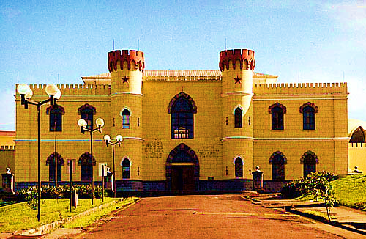

Bibliografía:

Centro Costarricense de Ciencia y Cultura. “Museo de los Niños”. Recuperado de < http://www.museocr.org/index.php?cccc=Museo-de-los-Ninos-Centro-Costarricense-de-Ciencia-y-Cultura>
Costa Rica web. “Museo de los niños, Costa Rica”. Recuperado de <http://www.costaricaweb.cr/es/museo-de-los-ninos-de-costa-rica/>
Redcamus. “Red Centroamericana de Museos”. Recuperado de <http://www.museoscentroamericanos.net/costa_rica_museos/museo_ninos/ninos_costa_rica.htm>
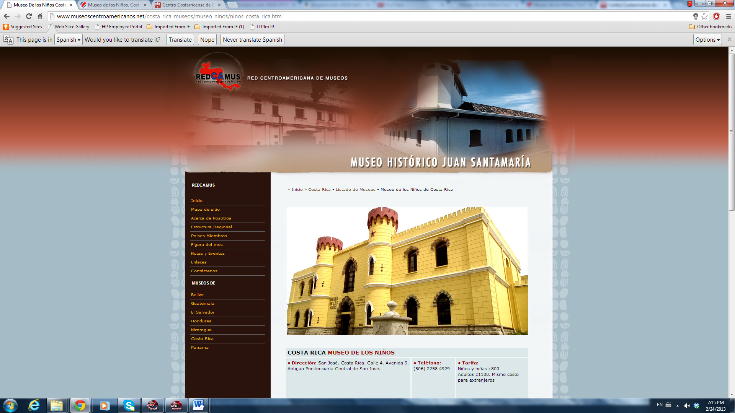
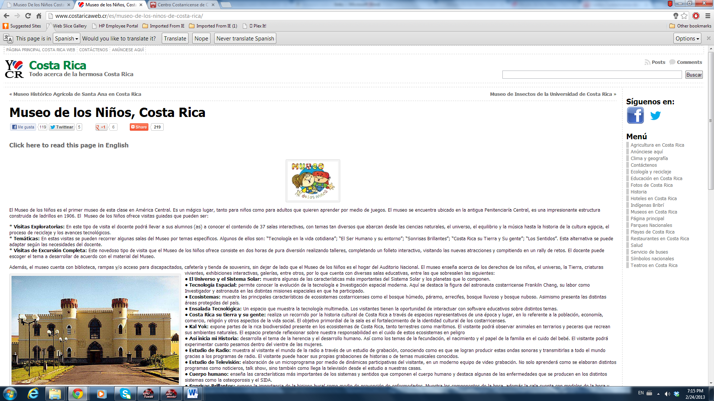
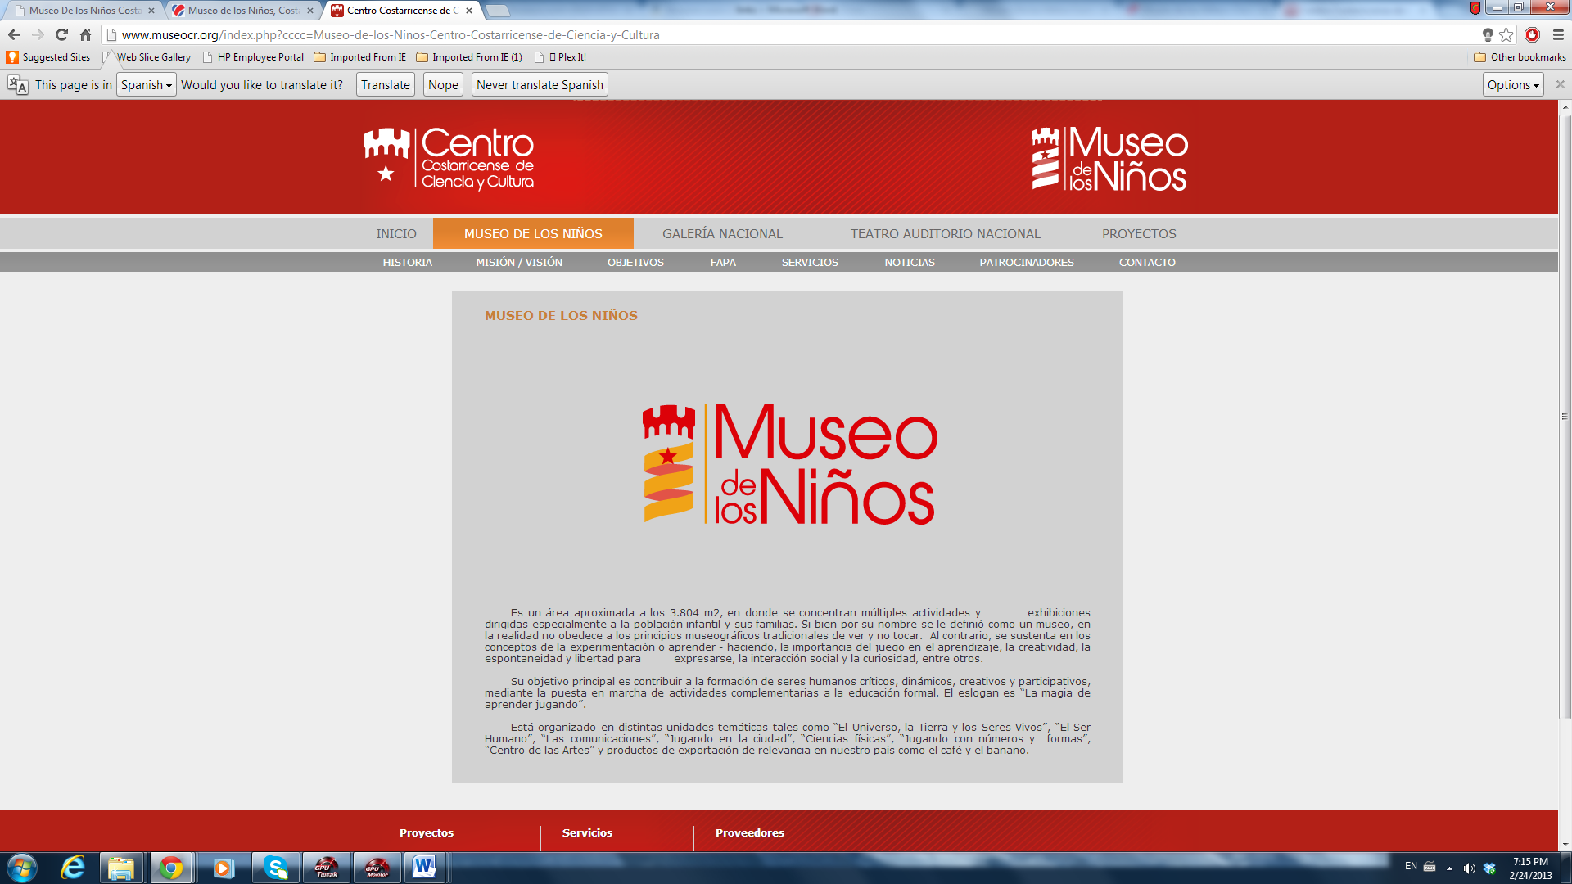

Lista de Cotejo
ACTIVIDAD 3 DOCUMENTO EN WORD
TOTAL: 25 PTS PORCENTAJE: 5%
Nombre del Estudiante: __________________________Ptos Obtenidos_______%______

Criterios | Si  ( 1 pto) | No  (0 ptos)
- La Portada incluye los datos del curso y sus datos personales
- La Portada incluye los datos personales
- La portada incluye un borde de página.
- a orientación de la portada es vertical.
- El desarrollo del documento tiene como máximo dos páginas
- La orientación de dos páginas del desarrollo es horizontal.
- Utiliza al menos 3 tipos de fuentes diferentes.
- Aplica al menos dos colores de fuente diferente.
- Aplica al menos dos efectos de fuente diferentes (sombra, reflexión, iluminado) en algunos textos del documento.
- Aplica alineación centrada en alguna parte del documento.
- Aplica al menos dos colores de texto
- Aplica negrita en algunas partes del texto
- Aplica cursiva en algunas partes del texto
- Aplica subrayado en algunas partes del texto
- Aplique viñetas
- Utiliza letra capital.
- Incluye el encabezado de página con el nombre del lugar investigado.
- Utilice tablas o columnas.
- Incluye imágenes.
- Aplica a las imágenes diferentes estilos.
- Incluya la bibliografía utilizada según formato APA.
- La orientación de hoja de la bibliografía es vertical
- Inserta la captura de una pantalla de un sitio visitado en internet
- Guarda el documento con el nombre indicado( su nombre y primer apellido_Sitio_San_José)
- Envíe el documento en la fecha establecida. ( 25 de febrero)

